**Тема уроку. Оксиди.**

***Опрацювавши тему, учень:***

***формулює****визначення оксидів;*

***знає****склад оксидів;*

***називає****оксиди за сучасною номенклатурою;*

***наводить****приклади оксидів;*

***розрізняє****оксиди серед  інших речовин.*

*Новий розділ присвячений вивченню основних класів неорганічних речовин.*

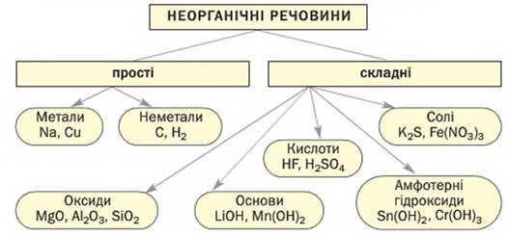

*Починаємо з оксидів.*

**Оксидами називаються складні речовини, до яких входять два елементи, один з яких Оксиген.**

Назви оксидів утворюються так: спочатку вказують назву хімічного елементу, потім, якщо елемент має змінну валентність, то  її вказують римською цифрою в дужках, а потім додають слово «оксид».

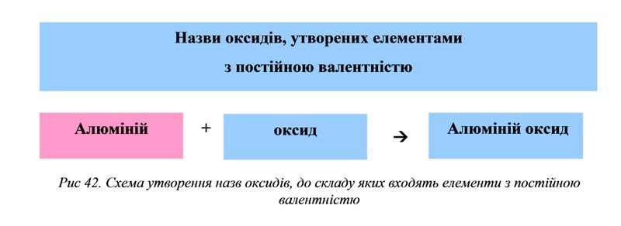

[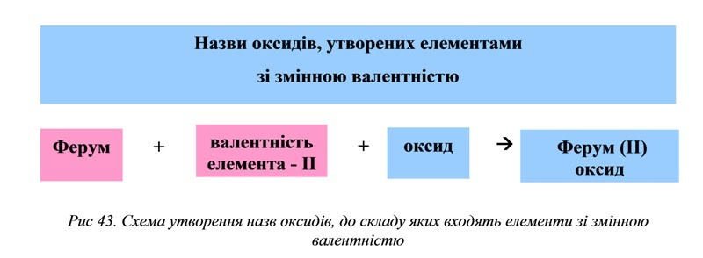](https://sites.google.com/site/distancijnevivcennahimiie/oksidi/oksidi/%D0%BD%D0%B0%D0%B7%D0%B2%D0%B0%20%D0%BE%D0%BA%D1%81%D0%B8%D0%B4%D1%96%D0%B2%202.jpg?attredirects=0)

**Наприклад:**

СО – карбон (ІІ) оксид;

СО2 – карбон (IV) оксид;

FeO – ферум (ІІ) оксид;

Al2O3 – алюміній оксид.

Деякі оксиди мають тривіальні назви, що склалися історично:

[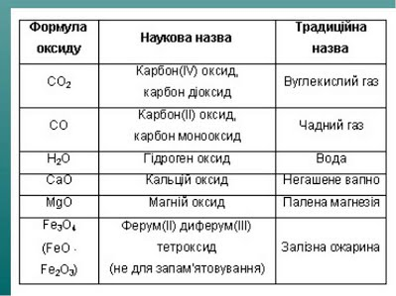](https://sites.google.com/site/distancijnevivcennahimiie/oksidi/oksidi/img3.jpg?attredirects=0)

***Фізичні властивості оксидів***

Оксиди  є твердими, рідкими та газоподібними речовинами  за звичайних умов.

|  |  |  |
| --- | --- | --- |
| **Тверді речовини** | **Рідкі речовини** | **Газоподібні речовини** |
| **SiO2-силіцій (IV) оксид;**  **CuO - купрум (ІІ) оксид;**  **Р2О5 - фосфор (V) оксид** | **H2O - вода**  **Сl2О7- хлор (VII) оксид** | **CO2- карбон (IV) оксид**  **CO - карбон (IV) оксид**  **SO2 -  сульфур (IV) оксид** |

***Зразки оксидів***

[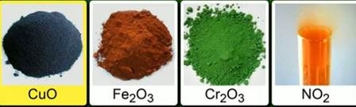](https://sites.google.com/site/distancijnevivcennahimiie/oksidi/oksidi/b797ff90_fc9d_0130_00a2_22000a1c9e18.jpg?attredirects=0)

**Перевірте себе:**

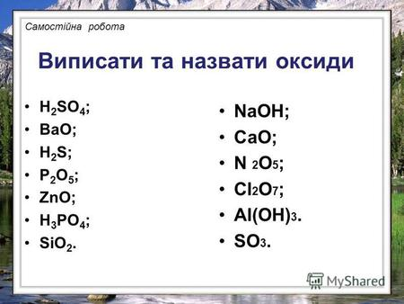

**Завдання.**

1. **Уважно прочитати вступ до 4 розділу та параграф 23.**
2. **Письмово виконати №174,175.**